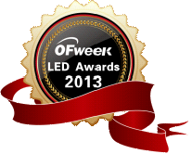
OFweek LED Awards 2013行业年度评选

报名截止：2013年9月10日
颁奖典礼：2013年11月15日 中国·深圳 星河丽思卡尔顿酒店
同期举办：OFweek2013第十届LED前瞻技术与市场研讨会
（简称：OFweek LED Seminar 2013）
同期展会：第十五届中国国际高新技术产业交易会

主办单位：
承办单位：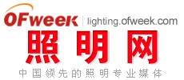
协办单位： 支持单位：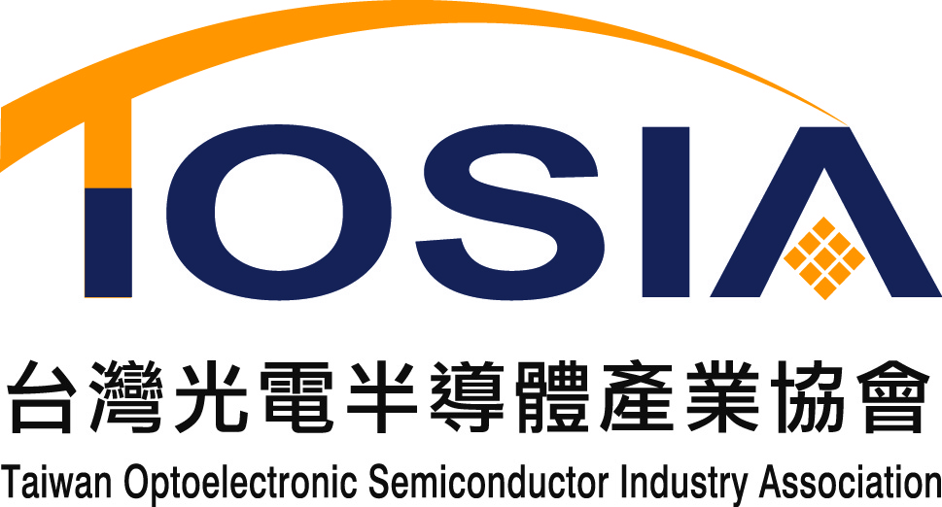
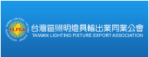

一、中国高科技行业最具专业性、影响力的评选之一
OFweek LED Awards 2013行业年度评选，由中国高科技领域最具活力的原创资讯综合门户网站-OFweek光电新闻网及旗下领先的半导体照明专业媒体-OFweek半导体照明网共同举办，已连续举办第三年，是OFweek2013年高科技行业的评选活动之一。

活动旨在表彰LED行业具有突出贡献的优秀产品、技术及企业、人物，鼓励更多企业投入技术创新，同时为行业输送更多创新产品、前沿技术；以提高生产力、经济效益；给用户提供更大便利；引导行业良性快速发展。活动以其公正、客观的评选流程倍受业界广泛关注，已成为中国高科技领域最具专业性、影响力和代表性的行业评选！

颁奖典礼将在深圳五星级酒店隆重举行，并将邀请高端科技类、财经类大众媒体以及LED行业专业媒体到场参与，大大提升获奖企业的品牌知名度。
二、为何参与评选：
 OFweek LED Awards 奖评选作为OFweek高科技行业的评选活动之一，是目前中国业界最具专业性、影响力和代表性的奖项！评选过程公开、公正、客观！
 荣耀展示您的创新产品/技术，加冕行业创新领导者，助推行业良性发展；
 通过OFweek专业全产业链媒体平台，全方位获得面向目标客户及业界人士的绝佳免费推广和广泛媒体关注机会，迅速提升品牌形象；
 依托业内顶尖的LED照明行业展会，获得面向展会展商和观众大量曝光机会；
 通过影响广泛的颁奖活动，媒体专场见面会，直接接触主流媒体、行业专家、顶尖企业决策者、目标买家，有效拓展市场，提升品牌知名度。

- 评选奖项设置及标准：
本次颁奖活动设立了10个LED奖项，涵括LED产业链的上游至下游，让所有LED厂商都有机会竞逐奖项。
主办单位与评审团保留奖项增删与奖杯数量的权利。结果刊载最终以网站公告为主。
类别 | 奖项 | 奖项分类设置 | 参评标准
技  术  类 | 最佳LED技术创新奖 | 最佳LED外延片技术创新奖 | 1、参评对象必须是2012-2013年度推出的创新产品或特定技术；  2、参评对象必须适用于中国市场，同时达到国际领先水平，或者帮助中国LED行业达到或领先相同领域的国际先进水平；  3、参评对象促进了本行业的发展，并在行业中得到广泛应用与推广。这些促进作用可以体现于：改善了产品质量、良率、安全和使用性能；提高了盈利能力，生产效率；增强了兼容性和灵活性，降低了对环境的污染等；  4、参评对象必须基于环保、可持续
技  术  类 | 最佳LED技术创新奖 | 最佳LED芯片技术创新奖
技  术  类 | 最佳LED技术创新奖 | 最佳LED封装技术创新奖
技  术  类 | 最佳LED技术创新奖 | 最佳LED材料技术创新奖
技  术  类 | 最佳LED技术创新奖 | 最佳LED驱动技术创新奖
技  术  类 | 最佳LED技术创新奖 | 最佳LED设备技术创新奖
应  用  类 | 最佳LED应用奖 | 最佳LED照明应用奖 | - 参评对象必须是在2012-2013年度完成的项目，并在行业中得到广泛应用与推广，是经典的应用案例；  - 参评对象涉及的新产品新技术，有明显的性能提升或技术突破；  - 参评对象在当地或全国有重大影响和示范带头作用；  - 参评对象方案设计和产品选型合理先进，经济适用。
应  用  类 | 最佳LED应用奖 | 最佳LED背光应用奖
应  用  类 | 最佳LED应用奖 | 最佳LED显示应用奖
人  物  类 | LED年度人物奖 | 年度新锐人物 | 1、品牌影响：在LED行业有杰出表现和卓越贡献。以品牌回馈社会责任感为己任，其年度成就昭示了中国品牌发展的趋势，其事迹成为中国自主品牌创新与产业整合的典范，其行动引起社会关注和共同思考。  2、创新成长：在LED行业的行动中充分体现自主创新，为团体为产业带来新的增长空间；在企业成长性方面实现重大突破，为打造企业核心竞争力带来崭新的契机；在品牌创新、管理创新、制度创新、市场创新等方面应该具有重大贡献。  3、年度贡献及社会责任：：在本年度所参与的行业事件对社会产生积极影响或对行业产生了标志性的贡献。为坚持科学发展、构建和谐社会、提高品牌核心竞争力等方面带来新的梦想舞台和拓展空间。

四、评选流程
 第一阶段：申报和提名
（报名截止：2013年9月10日）
评选活动以公开形式向业界征集报名，拥有创新产品/技术的优秀企业均可报名参与；同时评委团也可推荐部分候选名单；申报企业请在9月10日前将相关材料传到组委会，过期恕不受理；
 第二阶段：用户投票及专家评选
（2013年9月15日-2013年10月15日）
用户可登录活动官方网站，对入围参赛企业、产品进行投票；评委团将对入围名单进行多次讨论，参考网络投票意见，审定最终获奖名单；（本次评分采用10分制,评委团根据评选标准进行打分，最终获奖名单专家的分值占50%权重，网络投票占50%权重。）
 第三阶段：获奖名单公布及颁奖典礼
（2013年11月15日）
评选结果将于会场公布，并同步在OFweek官网公布并进行详细报道；举办隆重颁奖仪式，邀请入围企业、评委团代表、研讨会专业听众、网友及行业主流媒体齐聚一堂，共同见证。
 评选方式：
此次评选报名不收取任何费用，投票参与方式仅限网上进行，同一个IP地址一天只限投票一次。各项目获得的投票数在活动规定的投票时限内为准；奖项设置按每个入围参选项目的行业贡献程度及其影响代表性评选出2至5名最终获奖者；

五、谁是评委？
OFweek LED Awards 奖评选由来自国内权威行业协会、高等院校、科研机构的资深专家组成的独立评审团以公平、客观的立场，对参赛产品/技术进行讨论与筛选，最终评选出年度最具代表性的LED行业创新技术和产品。

六、2012年获奖企业名单
OFweek LED Awards 2012最佳LED设计产品奖：
安森美半导体
德州仪器
艾笛森光电股份有限公司
明纬（广州）电子有限公司
江苏史福特光电股份有限公司
OFweek LED Awards 2012最佳LED产品品质奖：
欧司朗光电半导体
道康宁（中国）有限公司
韩国首尔半导体株式会社
隆达电子
广州市鸿利光电股份有限公司
OFweek LED Awards 2012最佳LED应用工程案例奖：
飞利浦Lumileds照明公司
富昌电子（上海）有限公司
广州光为照明科技有限公司
深圳雷曼光电科技股份有限公司
深圳路升光电科技有限公司
OFweek LED Awards 2012最佳LED市场反响产品奖：
聚积科技股份有限公司
ROHM半导体集团
深圳市立翔慧科光电科技有限公司
亿光电子工业股份有限公司
OFweek LED Awards 2012最佳LED服务商：
富昌电子（上海）有限公司
极特先进科技公司
海洋光学
世健系统(香港)有限公司
广东德豪润达电气股份有限公司
OFweek LED Awards 2012最佳LED雇主企业：
深圳市艾比森光电股份有限公司
贵州皓天光电科技有限公司
OFweek LED Awards 2012最具潜力LED企业：
上舜照明（中国）有限公司
上海施科特光电材料有限公司
深圳市瑞丰光电子股份有限公司
北京北方微电子公司
OFweek LED Awards 2012最具创新力LED企业：
德州仪器
广州市鸿利光电股份有限公司
晶科电子(广州)有限公司
茂硕电源科技股份有限公司
OFweek LED Awards 2012最具影响力LED企业：
美国科锐公司
欧司朗光电半导体
韩国首尔半导体株式会社
飞利浦Lumileds照明公司

七、报名方式（报名截止：2013年9月10日）
方式一：请致电86-0755-83279017 - 838 或发送电子邮件至zhangxiaofang@netwaymedia.com，索取报名表
方式二：请登入活动网站，在线填写并提交报名表 http://www.ofweek.com/award/2013/led/pingxuanbaoming.html

八、联系我们
关于参赛报名及市场合作事宜，请联系：
张小芳（Amclo）
会议经理
Tel: 86-0755-83279017 - 838
Fax: 86-0755-83279008
Email:zhangxiaofang@netwaymedia.com

活动销售赞助，请联系：
杨秋妮（Autumn Yang）
销售经理
Tel: 86-0755-83279016 - 837
Fax: 86-0755-83279008
Email: yangqiuni@netwaymedia.com

附件：评选奖项企业申报表（复印有效，不够可加页填写)
OFweek LED Awards 2013行业年度评选
企业申报奖项回执表

填表须知：
- 参评企业请详细阅读各奖项参评标准要求；
- 以下表格所有信息，请务必完整、详细、准确填写，尤其确保参评公司名称及参评产品的名字填写准确无误；
- 企业资质、企业LOGO、专利证明、产品参数、产品图片及案例图片等相关证明材料随本表合并提供。

申报企业:
公司地址:
申报人: 部门&职务:
电 话 : 手 机：
电子邮箱： 网址 http://
研究领域 ：
一：申报奖项（技术类限选一项）:
□最佳LED外延片技术创新奖 □最佳LED芯片技术创新奖
□最佳LED封装技术创新奖 □最佳LED材料技术创新奖
□最佳LED驱动技术创新奖 □最佳LED设备技术创新奖
参赛产品名称：
产品推出年份/开发背景 :
产品扼要说明 :
其设计应用或创新的关键点在哪里：
参选述说/理由：

二：申报奖项（应用类限选一项）:
□最佳LED照明应用奖 □最佳LED背光应用奖 □最佳LED显示应用奖
参赛产品/项目名称：
成绩扼要说明/关键点：
参选述说/理由：

三、申报奖项（人物类限选一项）:
□年度新锐人物
参选人姓名/职务：
成绩扼要说明/关键点 :
参选述说/理由：

三：本人推荐其他单位参加评选
单 位：
联系人：
联系方式：
推荐参评奖项及理由：
十分感谢您的支持！请填写回执后于2013年9月10日前Email至zhangxiaofang@netwaymedia.com

